COMENTÁRIOS

CAPITULO 11 – AULA 4 –

Para baixar imagens e vídeos – Site 🡪 [www.pexels.com](http://www.pexels.com)

Site para converte vídeos – [www.handbrake.com](http://www.handbrake.com)

CAPÍTULO 11- AULA 5

Outros site para converter vídeos para OGV ---- vídeo.online-convert.com/convert-to-ogv

CAPÍTULO 12- AULA 3

Pode-se criar mais de um link de css logo na linha abaixo

No mesmo arquivo posso utilizar o css inline, local e externo

CAPITULO 13- AULA 02

Aprendeu-se que temos ao menos 4 tipos de representações de cores para formatação de textos, sendo: **Por nome, rgb, hsl e decimal & hexadecimal.**

Obs: Para alterar a cor, basta aproximar o mouse no quadrado que mostra a cor

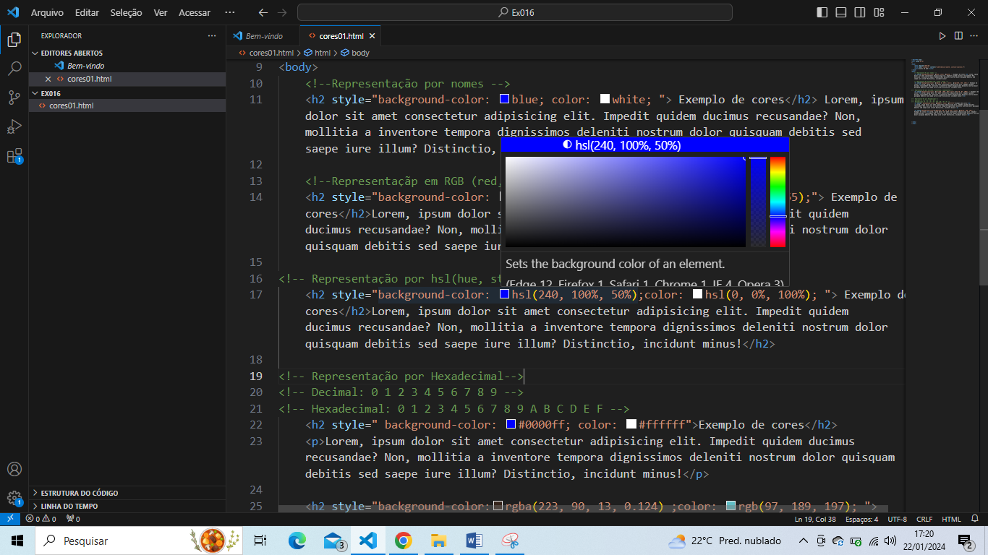

E que na barra mais a esquerda, se escolhe **a cor,** bem ao lado esquerdo a **transparência,** e na parte maior do campo se escolhe a **tonalidade**.

CAPÍTULO 13- AULA 03

Círculo cromático – Representação das mais de 65 milhões de cores existentes, podendo ser divididas das 12 principais.

Obtemos as 3 tipos de cores –

Primárias – Amarelo, vermelho e azul

Secundárias- Laranja, violeta/roxo – verde

Terciárias - Mistura de uma cor primária com a secundária

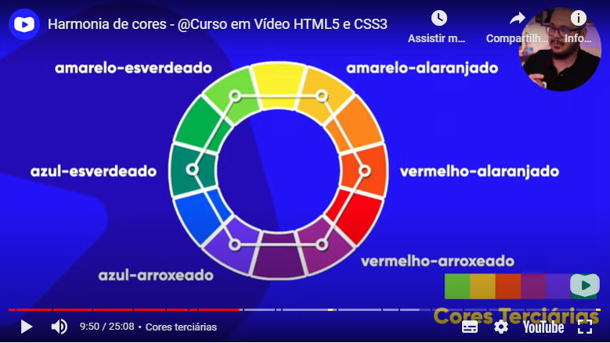

Cores quentes e cores frias 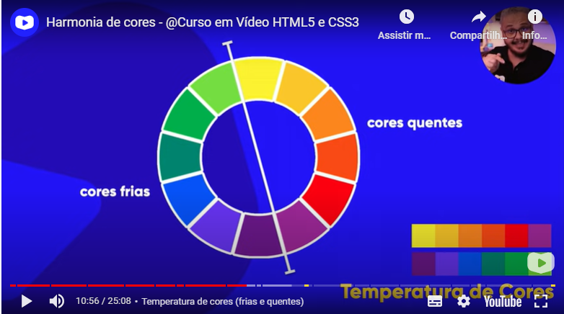

Cores complementares - São aquelas opostas dentro do círculo

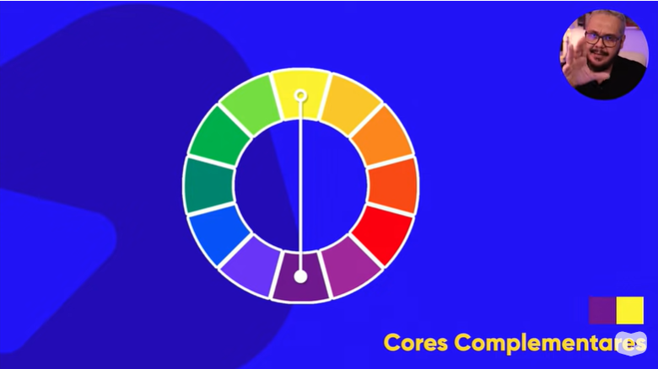

Cores análogas – Imediatamente ao lado dentro do círculo

Cores análogas relacionadas –

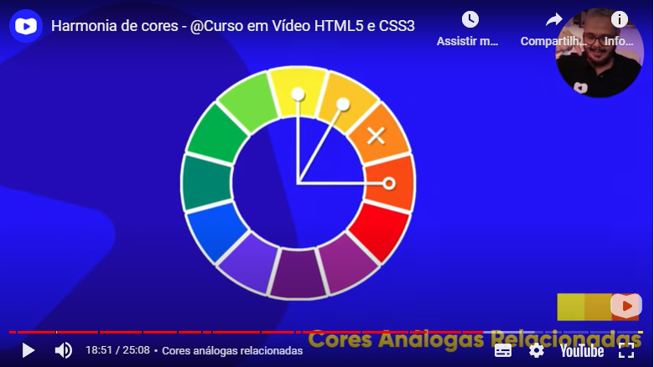

Cores triádicas - Escolhe uma cor de referência (como em todos os outros), pula-se três cores e seleciona a próxima.

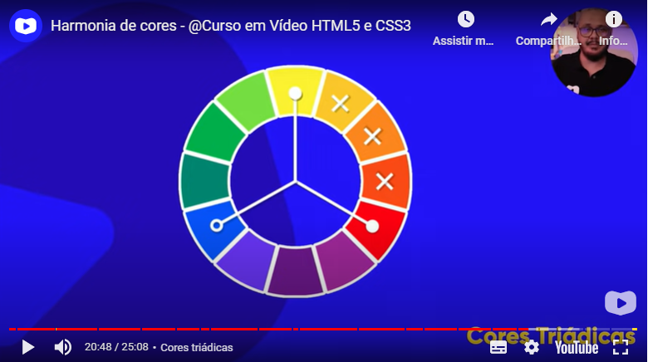

Cores em quadrado: Pula-se duas cores e seleciona, e ao final verifica-se que se forma um quadrado.

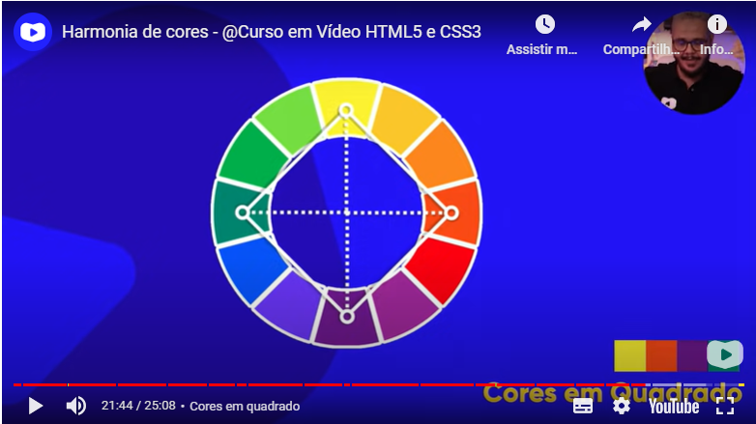

Cores tetrádicas – Ao selecionar uma cor, imediatamente seleciona a complementar, e ao escolher uma cor, selecione também a cor complementar, formando o retângulo.

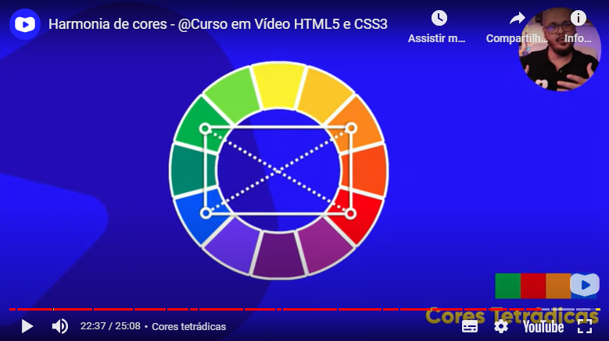

Monocromia - Utiliza-se apenas uma cor, e modifica duas características com HSL: saturação (luminosidade e brilho).

AULA 13 – AULA 06

* 🡪 * o asterisco é um **SELETOR** de configuração global do CSS

CAPÍTULO 14

* Aula 1

Aula 3 – Font-size --- Escolha da fonte.

Medidas Absolutas (cm, mm, in (polegadas), **px**, pt, pc(paica))

Medidas relativas (**em** (referente ao tamanho atual da fonte), ex (altura x de uma fonte), rem (referente a fonte que está configurada no body), vm (viewwidht), vh(altura da viewport, %)

  /*16px geralmente = 1em*

RECOMENDAÇÃO OFICIAL DA W3C é utilizar **EM** e **PX**

* Cap 14- Aula 05

Font-weight - Opção para escolher o peso das fontes

Variação dos pesos das fontes 🡪 lighter, normal, bold, bolder

Variação numeérica também existem

É preciso identificar quais fontes permitem a inserção de opções para configurar as fontes.. por exemplo:

Font-family: work sans, trebuchet MS, lucida sans Unicode, Lucida Grande, Lucida Sans, Arial, Sans-serif;

Font-size:1 16px

Font-weight: lighter (esta opção está em peso leve)

Font-style: italic

Text-decoration: underline (selecionando texto sublinhado)

* É POSSÍVEL AGRUPAR TODAS AS DECLARAÇÕES EM UMA SÓ. SIMPLIFICANDO

Utilizando a Shorthand font, seguindo uma ordem:

Font-style, Font-weight, Font-size, Font-family

No VSCode fica assim, por exemplo:

Font: Italic, bolder, 3em, work sans, serif

Cap 14 – Aula 07

Site para a busca de fontes externas – [www.dafont.com](http://www.dafont.com)

Como criar um FONT FACE especial.

Usando o seletor @font-face

Tipos de format()

        - Opentype (otf);

        - Truetyoe(ttf);

        - Embedded-opentype

        - Truetype- aat(Apple advanced Typegraphy)

        - svg

Cap 14- aula 08

Foi baixado a extensão **fonts ninja**

Cap 14- Aula 09

Há sites que permitem a identificação de palavras que estão contidas em imagens.

Ex sites: <https://www.whatfontis.com/?s2c#croptext>

: <https://www.fontsquirrel.com/>

(Salve uma imagem qualquer; arrasta e cola no site acima, e a partir daí é possível identificar as fontes utilizadas nos textos que contém as imagens

Cap 14 –Aula 10

A Declaração Text-align é utilizado para *ALINHAR* os textos.

Text-indent é utilizado para criar um parágrafo, empurrando a primeira palavra (É A CHAMADA IDENTAÇÃO)

ALINHAMENTO É APENAS PELO CSS <STYLE> e não por HMTL

CAP 15 – Aula 01

O uso da # HASHTAG identifica ID

Em HTML é ID e em css é # */

/* EM HTML é class e CSS e .

CAP 15 – Aula 02

O ***id*** só pode ser utilizando uma única vez em um documento HTML . A utilização de ***class*** pode ser múltiplo.

CAP 15 – Aula 03

O Comando HEIGHT – SELECIONA A ALTURA

WIDTH – LARGURA

**As Pseudoclasses estão relacionadas a um estado de um determinado elemento e é utilizado com o comando: (DOIS PONTOS)**

**Div:hover POR EXEMPLO serve para dar destaque com alguma cor ou animação quando o mouse se aproxima de alguma div, seja uma palavra, imagem, etc.**

**MEXENDO NO PARÁGRAFO DENTRO DA DIV:**

É possível ocultar uma frase que está dentro de uma DIV, da seguinte maneira:

 div > p {

            display: none;

Onde o a > indica que o **p** é o filho da div e que tudo o que está em **p(OU SEJA, NO PARÁRGRAFO),** ficará oculto quando estiver definido **display : NONE;**

Mas para aparecer a frase que está em p(no parágrafo) ao aproximar com o mouse, basta acionar o seguinte comando:

div:hover > p {

**CAP 15 – Aula 04**

Para tirar o sublinhado dos link basta inserir:

text-decoration: none;

font-weight: bold;

(DEIXAR A FONTE EM NEGRITO)

text-decoration: underline;

(SUBLINHAR LINK AO ENCOSTAR O MOUSE)

color: black;

(O LINK ESTÁ EM NEGRITO)

a:active{

            color: yellow

(seletor que define uma cor quando o link já foi clicado)

target="_blank"

(Abrir link em outra aba)

**OS PSEUDOELEMENTO ALTERAM DIRETAMENTE O CONTEÚDO ESPECÍFICO QUE ESTÁ SENDO IMPLEMENTADO. É UTILIZADO :: (DOIS PONTOS)**

        a::after {

            content: '[link]';

            text-decoration: none;

            font-weight: normal;

            color:darkred

(Aqui foi definido que depois(after) de todos os links foi inserido um conteúdo(contente) escrito link.

[**https://erikasarti.com/html/dingbats-simbolos-desenhos/**](https://erikasarti.com/html/dingbats-simbolos-desenhos/) **(site utilizado para poder localizar símbolos e inserir no site criado)**

<li><a href="https://www.youtube.com/watch?v=CGZmACp8-qo&t=54s" class="especial">Meu vídeo da Equipe LCN</a></li>

 especial::before{

            content: ' ⚠';

        }

        especial::after {

            content: '☀';

            text-decoration: none;

            font-weight: normal;

            color:darkred

**^^^ Com base na inserção de CLASS em um link específico, configurei BEFORE e AFTER para apenas neste link específico aparecer o símbolos de CONTENT**

/* # = id

       . = class

       : = pseudoclasse

       :: = pseudoelemento

       > = children

       */

**CAP 16 –AULA 01**

**Modelo de caixas**

**Todo box (caixa) tem seu TAMANHO**

**Height – Altura**

**Widht – Largura**



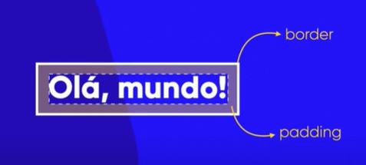

**Padding (acolcboamento / preenchimento) – É o espaço interno entre o conteúdo e aborda**

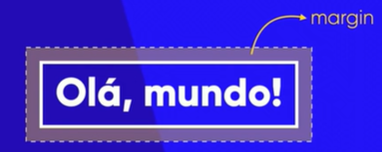

**Margin – margem – espaço externo**

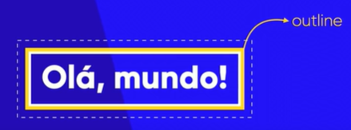

**Outline (contorno/traçado) – Tracejado fora borda, dentro do margin**

**TIPOS DE CAIXA**

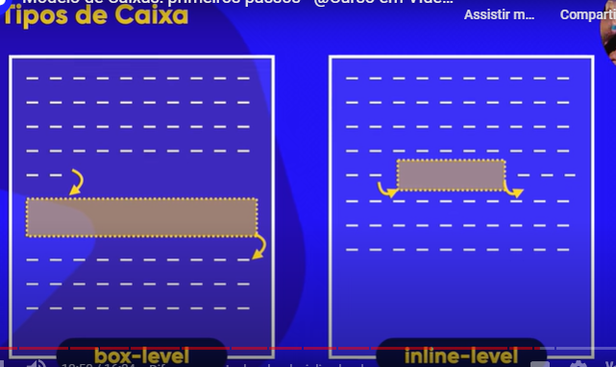

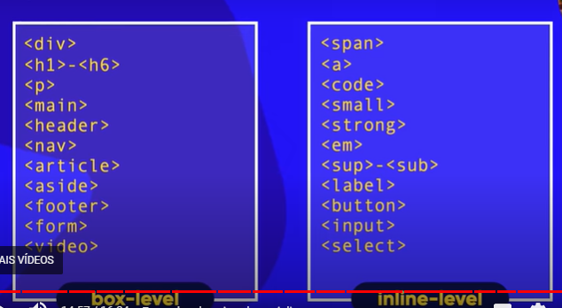

**CAP 16 –AULA 02**

**Para acessar o modelo de caixas ir em ‘nos três pontos no google chrome’ >> mais ferramentas >> ferramentas do desenvolvedor.**

**O termo User agente (que aparece na tela da ferramenta o desenvolvedor), é a CONFIGURAÇÃO BÁSICA DO GOOGLE CHROME DE CADA ELEMENTO.**

**CAP 16 –AULA 03**

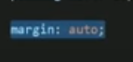 **>> Para todo configuração onde se deseja deixar o elemento da caixa no meio.**

**OUTLINE – Fica entre a borda e a margem**

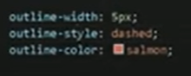

**SIMPLICAR – SHORTHAND - abaixo**

            border: 7px solid aqua;

            padding: 10px;

            margin: 10px 10px 40px 10px;

**Quando em alguma propriedade anatômica, utilizo dois valores diferentes de pixels, ele atualiza com um dos valores inseridos igualmente em TOP E BOTTOM, e o outro valor para LEFT E RIGHT**

padding: 10px 20px;

**Exemplo de Centralização de margem:**

margin: 10px auto 40px auto;

**O auto centralizou os lados direito e esquerdo**

**POR PADRÃO O *BOX LEVEL* É *DISPLAY-BLOCK,* e *INLINE-LEVEL* É *DISPLAY INLINE.***

**Para alterar um padrão box level em inline level, faz da seguinte forma:**

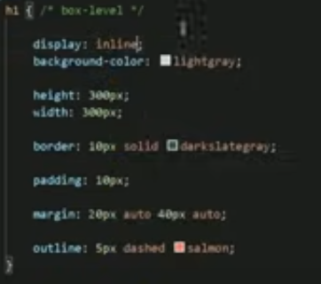Ou seja, o display:inline foi acrescentado na primeira no H1 (que era box-level)

CAP 16 – AULA 04

Todo site tem:

**- Conteúdo principal (essência do site) HEAD**

**- Cabeçalho (apresentação do site) MAIN**

**- Rodapé (conteúdo extra -links, etc.)**

**Nav – é a tag de navegação**

**CAP 16 – AULA 05**

**Para inserir sombra nas caixas, segue o código: (OBS: foi feito essa linha de código no elemento NAV**



**1 px corresponde a sombra vertical**

**1 px corresponde a sombra horizontal**

**1 px corresponde a sombra de espalhamento**

**Black é a cor da sombra**

Na Opção do Chrome **FERRAMENTA DO DESENVOLVEDOR,** temos a opção de editar o ***box-shadow***, clicando nos quadrados roxos que vêm depois dos dois pontos na linha de código box-shadow, conforme a seguir:

Em seguida, surgem os campos para edição das sombras.

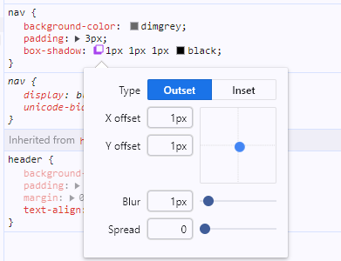

**CAP 16- AULA 06**

**BORDER-RADIUS – Função que configura o arredondamento das caixas**

É possível aplicar SHORTHAND (simplificador de linhas de códigos) no  **BORDER-RADIUS**

Podemos criar caixas com pontas arredondadas, caixas com vértices arredondados... Para fazer isso utilizamos a Propriedade de Estilo " border-radius ". Propriedades - border-radius: As principais Propriedades de Estilo para Vértices Arredondados (border-radius) são: border-top-left-radius (arredondamento da parte superior esquerda da box) border-top-right-radius (arredondamento da parte superior direita da box) border-bottom-right-radius (arredondamento da parte inferior direita da box) border-bottom-left-radius (arredondamento da parte inferior esquerda da box)

Existe um SENTIDO/ORDEM correta PARA INSERIR as propriedades border-radius descritas acima. A "direção" correta é: 1) - Top Left - Superior Esquerda 2) - Top Right - Superior Direita 3) - Bottom Right - Inferior Direita 4) - Bottom Left - Inferior Esquerda Também podemos utilizar uma SHORTHAND para inserir e simplificar todas essas declarações de border-radius em uma única linha, exemplo: " border-radius: 15px 10px 15px 10px;

" OBSERVAÇÃO: Mesmo em shorthands como a do exemplo acima, os valores devem ser declarados na ordem orientada (Top Left, Top Right, Bottom Right e Bottom Left), para que consigamos nos nortear e especificar corretamente o arredondamento certo para o respectivo lado/sentido.

Se quisermos configurar os quatro lados do border-radius de uma só vez e constituir um border-radius igualitário (mesmo valor nos quatro lados), podemos simplesmente inserir uma única vez a Propriedade "border-radius" com o valor em px desejado, esse valor será inserido nos quatro lados do elemento automaticamente, exemplo: " border-radius: 10px; " Também podemos colocar só dois valores em uma propriedade border-radius, exemplo: " border-radius: 10px 20px; " - Quando colocamos somente dois valores, significa que os sentidos SUPERIOR ESQUERDO E INFERIOR DIREITO são representados pelo primeiro valor e os sentidos SUPERIOR DIREITO E INFERIOR ESQUERDO são representados pelo segundo valor.

NOTA: O design prima pela discrição, então cuidado para não exagerar ao utilizar bordas arredondadas.

Quando temos um elemento na forma QUADRADA, uma <div> com altura e largura de 100px por exemplo, podemos transformar esses elementos quadrados em um círculo/bola com a Propriedade de Estilo " border-radius " com o valor " 50% " ou " 100px "

**CAP 16 – AULA 07**

border-image-source: url(borda.png.png);

Selecionando a imagem salva no dispositivo

border-image-slice: 20;

espessura da borda

border-image-repeat: stretch;

Faz o esticamento do desenho da borda

CAP 17 –AULA 3

OBS: AULA 1 E 2 foram só apresentações

Apresentação do site **www.mockflow.com** – Permite a utilização de estruturas para criação de formatos para um site

Login: [Lincoln.s.silva@hotmail.com](mailto:Lincoln.s.silva@hotmail.com) senha: soares@1993

**CAP 17 – AULA 5**

**Para copiar vídeo do Youtube basta** clicar no vídeo com o botão direito do mouse e clicar em "Copiar código de incorporação" e pronto!!

**Dica p/ envelopar vários parágrafos com a mesma <tag>: Selecionar tudo Ctrl + Shift + P ou F1 Digitar e selecionar >Emmet: Wrap with Abbreviation Digitar a tag com asterisco - ex: li* Enter**

**Dica p/ envelopar a lista toda com <ul> e cada item da lista com <li> e <abbr> Selecionar a lista toda Ctrl + Shift + P ou F1 Digitar e selecionar >Emmet: Wrap with Abbreviation Digitar ul>li*>abbr Enter**

**Palavras em DESTAQUE, UTILIZA-SE a *tag STRONG***

Envelopar uma palavra, frase, parágrafo, etc.

CTRL + Shift - escolher Wrap abreviattion e em seguida escolher a tag que deseja utilizar para envelopar.. EX: h1, Strong(destacar uma palavra), link (para inserir um link de site)

**CAP 17 – AULA 6**

Pseudo-classe **:ROOT 🡪** É a raiz da árvore de todo o documento. Ou seja, todas as configurações que serão realizadas dentro, serão estabelecidas em todo o documento. Aqui se trata de um **ESPAÇO ONDE INSERIMOS AS VARIÁVEIS.**

Em CSS, utiliza-se dois traços (--) para inserir a variável

**CAP 17 –AULA 7 – RESPONSIVIDADE**

**Responsividade –** É a parte que diz respeito a adaptação de conteúdo e tela do seu site ao tamanho das telas dos usuários.

**Margin:** **Auto; >>>> CENTRALIZA O CONTEÚDO NA TELA**

**Exemplo abaixo:**

~~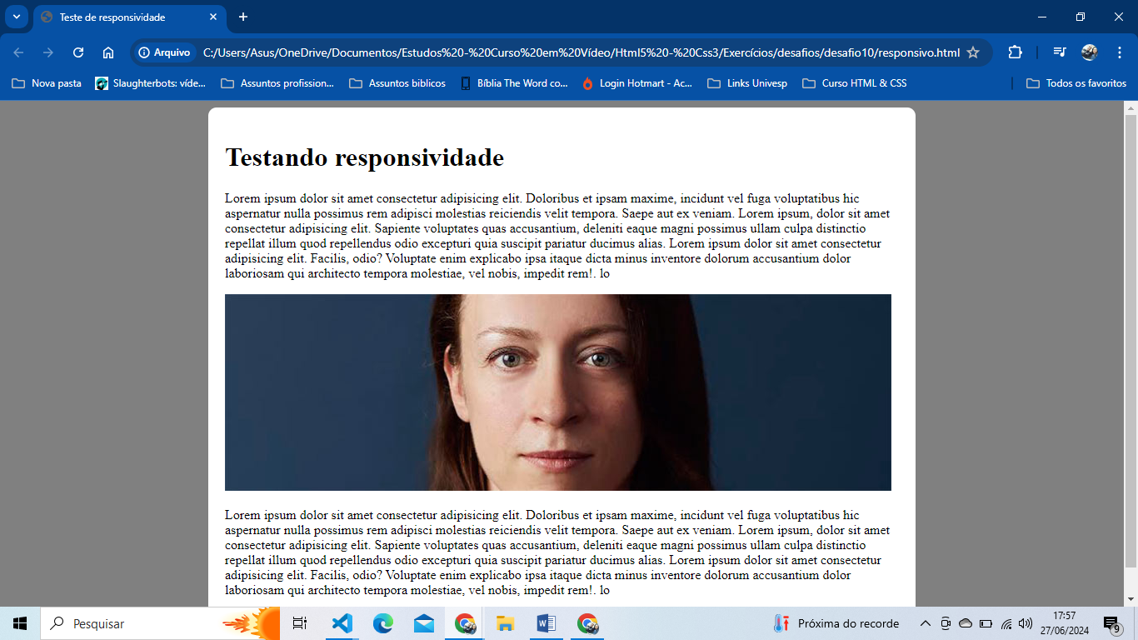~~

: Extensão Chrome recomendada: Window Resizer

Largura Responsiva: min-width: 320px; (tela de cel mais antigos) max-width: 800px; margin: auto;

min-width: 320px;

            max-width: 800px;

EXEMPLO DE CONFIGURAÇÃO DE RESPONSIVIDADE

Para melhorar a responsividade, **na **configuração de imagem**, pode-se utilizar

O **envelopamento >> digitar Picture e em seguida source. Exemplo a seguir:**

 <picture>

            <source media="(max-width: 600px )" srcset="imagens/irina-blok-pq.jpg">

            <img src="imagens/irina-blok.jpg" alt="irina-blok"></picture>

Para uma responsividade mais assertiva, um comentário do Youtube, do vídeo referente a essa aula, **deu uma dica que melhorou a responsividade do site**, que inclusive corrigiu o erro do Guanabara, perto do minuto 16 da vídeo-aula, onde ao testar as dimensões de tela, O Guanabara não corrigiu o erro da tela que estava sobrando ao deslizar no tamanho de celular.

A dica é:

**pode se deixar a imagem com responsividade desta forma:**

**img{ min-width: 10%; max-width: 100%; }**

**a imagem vai ficar com o maximo do tamanho que ela tem originamente, e com o minimo adquado para celular.**

**se colocar somente: img{ width: 100%; } a imagem vai espandir mais do que o tamanho que ela é originalmente.**

**CAPITULO 17 – AULA 8**

B0X SHADOW – O box-shadow é uma propriedade do CSS, é utilizado para adicionar efeitos de sombra em volta de um elemento. Você pode especificar mais de um efeito, os separando com virgulas

text-decoration: none;

Esta opção, elimino o sublinhado do texto

background-image:linear-gradient(to bottom, var(--cor2), var(--cor5)

**Preenchimento de fundo, como imagem, com um gradiente linear, para baixo, utilizando as variáveis de tonalidade.**

font-weight: bold;

Inserir negrito com a opção **BOLD**

nav > a:hover{

    background-color: var(--cor4);

    color:var(--cor1)

NAV 🡪 CONFIGURANDO MENU

Hoover: Ao aproximar o mouse nas palavras, haverá modificação nas cores (criando uma cor de fundo (background-color), alterando as cores das fontes (color) **apenas quando se aproxima o mouse*

border-radius: 5px;

Criando uma pequena distância entre a palavra e o limite do campo em que está sendo preenchido. Neste exemplo era o cabeçalho.

Ex em destaque – Fale conosco, a demarcação

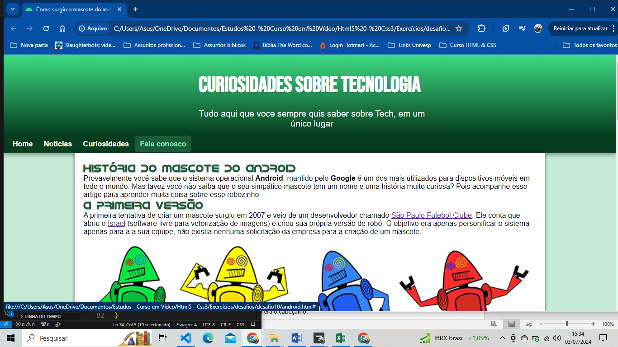

 transition-duration: 1s;

Nesse comando, ao encostar o mouse, a transição de 1s é o tempo que dura a personalização do elemento.

text-indent: 20px;

Com este comando, inseri um espaço na primeira linha, o que configura um parágrafo

line-height: 1em;

Configuração do espaçamento entre linhas

font-size: 1em;

Tamanho da fonte

**CAP 17 -AULA 11 - RODAPÉ, CONTEÚDO PERIFÉRICOS E LINKS.**

**Tag ASIDE** é utilizada para trabalhar conteúdos periféricos, que não necessariamente tenha relação com o conteúdo principal do site.

list-style-position: inside;

Nesta tag, os pontos (tópicos) foram posicionados do lado interno da lista.

columns: 2;

Nesta tag, estamos estabelecendo duas colunas

**Neste vídeo estamos utilizando o site emokipedia.org para selecionar um emoji para complementar o site.**

list-style-type: '\2714\00A0';

**O código 2714 é extraído do site acima, e o 00A0 é o código para dar espaçamento sem quebra de linha**

    background-color: var(--cor4);

    color: white;

    padding: 5px;

    margin: -10px -10px 0px -10px;

    border-radius: 10px 10px 0px 0px;

**Obs:** No margin estabelecemos **o sinal negativo nas margens para poder crescer em 10px** **para fora,** ou seja, o lado cima, lado direito e lado esquerdo a esquerda com pixels negativos e a a margem de baixo com margem 0px.

Em seguida utilizamos o **border-radius** para arredondar as margens a esquerda cima e a direitas cima com 10px e margens 0x para os lados inferiores esquerdo e direito

**O PADDING É O ESPAÇAMENTO ENTRE O QUE ESTÁ ESCRITO E A MARGEM**

**CAP 17 – AULA 12 – Tornando o vídeo responsivo**

**FONT-SIZE – AUMENTA TAMANHO DA FONTE**

Para ajustara as configurações de vídeo:

- Selecionar o iframe e envelopar (ctrl + shif + p ) e selecionar o EMNET

- Selecionar a tag <div>

- Na sequência da tag <div> , adicionar “class” – Para reaproveitar caso inserimos mais vídeos

A Tag TOP é utilizada para ajustar a altura(diferença) entre a ponta do vídeo e o limite superior

____________________________FIM_______________________________________

**CURSO HTML & CSS – MÓDULO 3**

**AULA 2 – O que é Git e GiThub?**

GIT – É um software (repositório local) que controla as versões de um site dentro do computador

GitHub – É um servidor hospedeiro (repositório remoto) que permite o backup de códigos em várias linguagens na nuvem.

**AULA 5**

Commit – versões do meu código

Para criar um novo repositório:

Ir em “File” –> “New Repository” -> Escrever o nome da pasta -> Selecionar a caixa de seleção “iniciar com o README” – Escolher a opção “MIT License”

Para apagar um repositório local:

- No desktop github abrir a pasta que deseja excluir;

- Na aba superior ir em Repository

- Clicar em Remove

Para apagar um repositório remoto:

- No site do Github selecionar a pasta que deseja excluir;

- Ir em Settings

- Ao final da página escolher a opção “Delete this resository”

**Cap 18 – Aula 6**

Configurando o Github para hospedar seu site e deixa-lo visível para qualquer outro usuário:

Abrir a pasta .. Ex: Html-Css -> Ir em Settings -> Ir em Pages -> Configurar com “main” e \root e SAVE;

- Após isso, vai ser gerado o LINK de acesso à sua página;

OUTRA FORMA é acessando Github desktop:

- Abrir a pasta -> Abrir o Visual Studio Code

- No README (ACEITA LINK) – Posso usar o HREF para inserir o link e ele ficará disponível

CAP 18 – AULA 10 – Github em vários PCs

Nesta aula, usou-se o exemplo, de utilizar o Github em algum PC de algum lugar externo ( escola, faculdade, etc).

- Abri o Github desktop (necessários ter instalado nesse pc alheio)

Abrir file options -> accounts -> sign up –inserir login e senha.

**existem casos em que o Git não esteja funcionando** - O QUE FAZER?

Ir em File -> Options -> Git . Verificar o seu login e e-mail temporário (AMBOS JÁ PREENCHIDOS) 🡪 Clicar NESSES DOIS CAPOS e também em SAVE.

Para ter o projeto no meu computador:

- Ao escolher a pasta(projeto) que desejo trabalhar, na parte inferior aparece a opção de clonar o projeto.

- Em seguida, você terá a opção de escolher em que pasta deseja salvar no desktop local, o projeto clonado.

- A partir daí, pode-se trabalhar no projeto, fazer alterações, acrescentar códigos, etc. Abrindo o VisualStudiocode.

- PARA SALVAR 🡪 Após as alterações no Github desktop (aplicativo) realizar o COMMIT e em seguida clicar no PUSH, para salvar no Github remoto.

Para SAIR do PC local.

- Com apenas o Github desktop aberto: (FECHAR TODOS AS OUTRAS JANELAS ANTES)

Ir em Reposittorio -> remove -> Selecionar a opção na caixinha de Eliminar também na lixeira do PC local.

Ainda no Github desktop ir em File -> Options _> sign out (DESLOGAR DO GITHUB DESKTOP). Ainda na ABA FILE.. -> ir em Git – Selecionar ambos o Login e e-mail provisórios e apagá-los e SAVE.

- obs: Esvaziar a lixeira

**CAP 19 – AULA 02 – colocando uma imagem de fundo do seu site**

Criou-se uma div para dividir em caixas o conteúdo a ser editado, além de inserir uma classe e um ID.

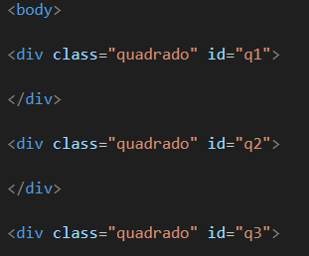

Em seguida abriu um tag style para configurar TODAS as tags que levam O NOME CLASS **QUADRADO**

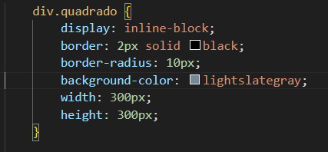

e, também INDIVIDUALMENTE cada DIV.

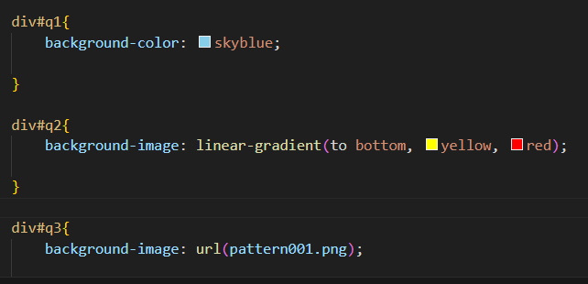

**No background image, podemos realizar DUAS CONFIGURAÇÕES PARA INSERIR UMA IMAGEM DE FUNDO, como na imagem acima:**

**-** Utilizando o linear-gradiente a partir de cima com as cores de sua preferência.

= E utilizando a função URL e a partir das imagens contidas na pasta para a realização da atividade no Vscode. (utilizar CTRL + ESPAÇO para selecionar a imagem desejada).

**OUTRO MODO DE APLICAR IMAGEM DE FUNDO:**

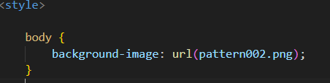

**CAP 19 – AULA 03**

**Background-size** pode ser utilizado para configurar o tamanho da imagem de fundo.

Na PROPRIEDADE **NO REPEAt, A Imagem de fundo não se repete**

background-repeat: no-repeat;

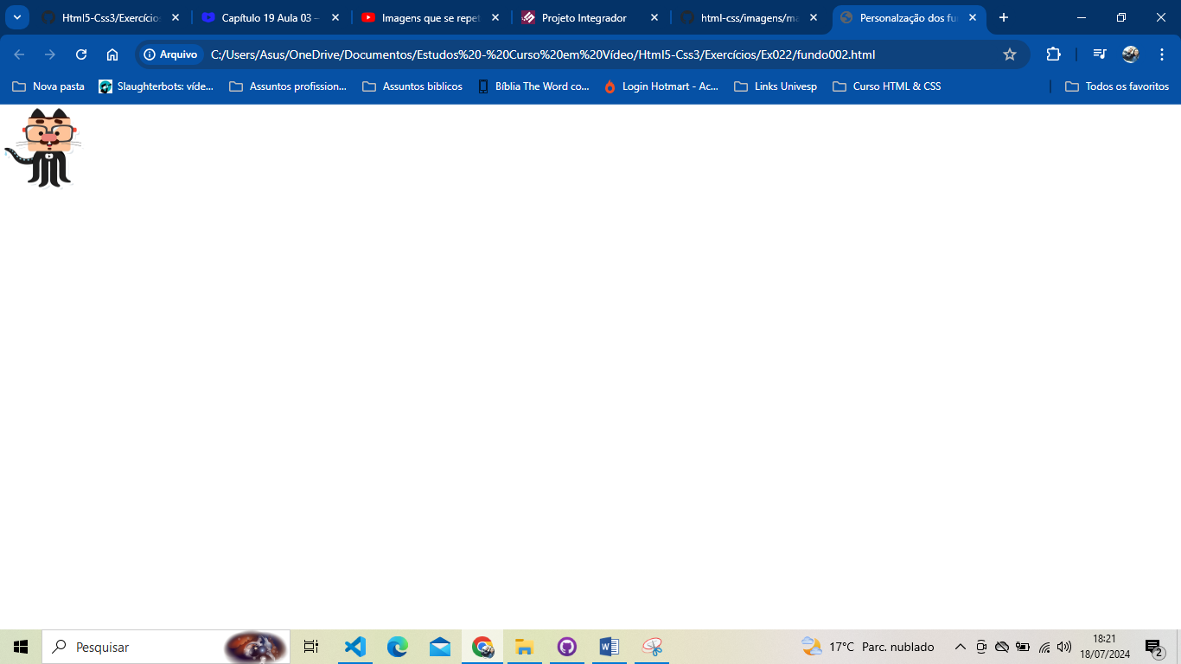

background-repeat: repeat-x;

(nesta propriedade as imagens são repetidas na horizontal)

background-repeat: repeat-y;

(nessa propriedade as imagens vão se repetir na vertical)

CAP 19 – AULA 04 – Configurando a imagem de fundo do site

div#q1 . . . etc 🡪 São chamadas DECLARAÇÕES

height: 98vh;

Aqui foi estabelecido altura VIEWHEIGHT, de 98%. A Imagem foi centralizada na tela com o uso do BACKGROUND-POSITION: center center

CAP 19 – AULA 05 –Mudando o tamanho da imagem de fundo do site

background-size: contain;

É uma declaração que configura a imagem sendo apresentada completa, porém ao modificar tamanho da tela (altura ou largura), o background-color aparece, deixando o fundo de tela desproporcional ao tamanho apresentado da viewport, OU SEJA, APRESENTANDO BARRAS LATERAIS OU EM CIMA/EMBAIXO, no esforço de mostrar o fundo 100%.

background-size: cover;

Nesta declaração a função cover, picota a imagem, mas preenche por inteiro a viewport(tela do navegador)

CAP 19 – AULA 06 – Backgroung-attachment e shorthand

Background-attachment(vinculo) – FUNDO DE TELA FIXO

background-attachment: scroll;

O fundo de tela rola junto com o conteúdo, conforme a barra de rolamento é movida

 background-attachment: fixed;

O fundo de tela se mantém fixo mesmo com a barra de rolamento se movendo

sorthand = background

              color- image- position - repeat - {size} - attachment

Nessa shorthand temos a sequência de comandos para diminuir as linhas de código.

**PORÉM MESMO O W3C INFORMANDO A SEQUÊNCIA CONTENDO O **SIZE,** O MESMO NÃO SE APLICA NA HORA DE RODAR..

Portanto, é necessário realizar o comando isoladamente como a seguir:

 background-size: cover;

CAP 19 - AULA 07

A tag **Article** é para a inserção do conteúdo que será centralizado

 <section id="container">

            <article id="conteúdo">

Essas ID’S são utilizados quando precisamos centralizar verticalmente um conteúdo

Para alinhamento vertical, segue:

No **CONTAINER**, o comando *position* será ***relative.***

No **CONTEÚDO** , o comando *position* será ***absolute.*** Após isso, podemosar DUAS PROPRIEDADES LEFT e TOP e configurar, de preferência usando porcentagem.

<style>

        #container{

            background-image: url(imagens/target001.png);

            background-size: 100% 100%;

            position: relative;

            height: 500px;

            padding: 10px;

            background-color: purple;

        }

        #conteúdo{

            background-image: url(imagens/target001.png);

            background-size: 100% 100%;

            position:absolute;

            height:200px;

            width:400px;

            background-color:yellow;

            left: 450px;

            top: 100px;

            transform: translate(25px, 60px);

O transform: translate altera o local do qual se faz a medição de top e left. Permitindo, neste caso que seja medido do centro do *container,* CENTRALIZANDO O *CONTAINER.*

CAP 20 – AULA 03 – Ajustes no HTML do projeto.

**Utilizei a SECTION para separar o conteúdo.**

Tag : <PRE> substitui o uso do <br>

**Envelopa cada parágrafo com a tag <pre> exemplo:**

<section>

        <pre>

            Estou ficando cansado

            Da tal tecnologia

            Só se fala por e-mail

            Mensagem curta e fria

            Twitter e Facebook

            Antes que eu caduque

            Vou dizer tudo em poesia.

        </pre>

**<pre> Estou ficando cansado Da tal tecnologia Só se fala por e-mail Mensagem curta e fria Twitter e Facebook Antes que eu caduque Vou dizer tudo em poesia. </pre>**

depois no CSS retire os espaços da direita assim:

section > pre { white-space: pre-line; }

é melhor que usar <br> em cada linha

OUTRA OPÇÃO

**Quando a tag *<br>* é ir até o final de cada linha texto (no nosso caso, é um poema; então no final de cada verso) e clicar na tecla ALT e segurar e ir clicando no final de cada linha, e quando tiver selecionado todos os ‘fim de linha’, clica na tecla *espaço* e escreva a tag *br***

<meta charset="UTF-8">

    <meta name="viewport" content="width=device-width, initial-scale=1.0">

    <title>Cordel Moderno</title>

    <link rel="stylesheet" href="estilo/style.css">

Aqui, exemplifico a última linha, onde utilizo a tag LINK (link.css) para a criação da pasta STYLE, e ao clicar no link estilo/style.css, o vscode abre uma caixa de diálogo perguntando se deseja criar esta pasta supracitada, e ao concordar ela é criada.

CAP 20 –AULA 4

text-transform: uppercase;

Transformando todas as letras em MAIÚSCULAS de um determinado grupo (h1, title, etc)

font-variant: small-caps;

Outra opção é usando o comando acima, também as letras ficam em maiúscula, porém num tamanho menor, sendo melhor de utiliza-lá.

text-decoration: none;

REMOVENDO SUBLINHADO DE LINKS DE SITES, por exemplo.

a:hover {

    text-decoration: underline;

Configurando sublinhado quando o mouse estiver sobre uma palavra.

line-height: 2em;

Configurando o ESPAÇAMENTO entre as linhas 2em 🡪 significa 2x o espaço original

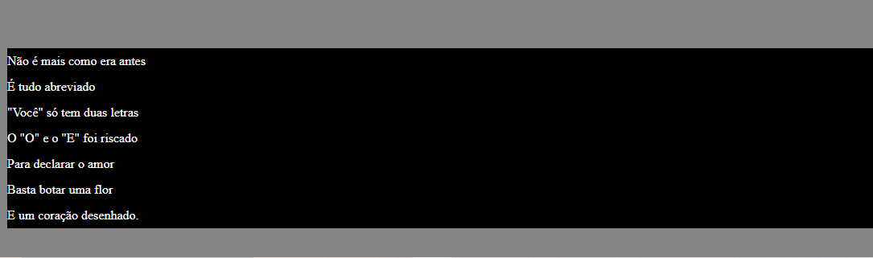

Criando uma caixa preta dentro da section (COMO VISTO ACIMA): Será utilizado o caminho específico de onde se encontra a frase, palavra (nesse caso é uma setction) específica. Conforme vemos abaixo, a section está vinculada a uma imagem que será colocada uma imagem de fundo e está dentro de um parágrafo.

section.imagem > p {

    background-color: rgba(0, 0, 0, 0.387);

    width: 400px;

PORÉM, A MELHOR OPÇÃO É:

Trocar o Widht:400 (como no exemplo acima), por:

display: inline-block;

É UTILIZADO PARA CONFIGURAR UMA CAIXA QUE SE ADAPTA AO TAMANHO DO CONTEÚDO.

**CAP 20 – AULA 06**

box-shadow: inset 6px 6px 13px 0px black;

Configurações para sombra interna (inset) !3pixel é espalhamento 0px é ampliação

background-attachment: fixed;

Criação do **PARALAX**

CAP 20 –AULA 05 – Colocando fontes ao Projeto

@import url('https://fonts.googleapis.com/css2?family=Sevillana&display=swap');

@import url('https://fonts.googleapis.com/css2?family=Libre+Baskerville:ital,wght@0,400;0,700;1,400&family=Sevillana&display=swap');

:root{

    --fonte1: 'Times New Roman', Times, serif;

    --fonte2: 'evillana', 'cursive';

    --fonte3: "Libre Baskerville", 'serif';

Configurando as fontes que serão utilizadas. No caso acima, as fontes 2 e 3 são extraídas com a suas @imports e font-family do GOOGLE FONTS.

font-size: 2em;

configurando tamanho da fonte em 2x o tamanho orIginal

***OUTRA OPÇÃO PARA CONFIGURAR O TAMANHO DA FONTE DE ACORDO COM A TELA (DESKTOP, CELULAR, TABLET, ETC):***

 font-size: 5vw;

***Neste caso foi no cabeçalho..***